ACTA No. |  | VIGIA SST 03-2019 |  | FECHA |  |  |  | 25 de Septiembre de 2019
ASUNTO |  | Reunión del Comité de Vigía en SST.
LUGAR |  | Oficina Administrativa de Excavaciones Correa Mejía S.A.S
HORA DE INICIO |  | 2:00 pm |  |  | HORA FINAL |  |  |  | 4:00 pm
ASISTENTES |  | Jorge Ereud Delgado – Vigía en SST.  Lina María Correa Mejía - Gerente
OBJETIVO REUNION |  | Revisar de la matriz de riesgo de acuerdo a la GTC-45

ORDEN DEL DIA / PUNTOS A TRATAR
- Verificación de la asistencia y quórum
- Lectura del Acta Anterior No. VIGIA SST 02-2019
- Revisión de la matriz de riesgo de acuerdo a la GTC-45
REVISION DE COMPROMISOS
ASUNTO | RESPONSABLE |  | FECHA |  |  |  | AVANCE |  |  |  | CERRADO/ABIERTO
Ejecutar las medidas de intervención propuestas en la investigación del accidente de trabajo. | Vigía en SST |  | Octubre de 2019 |  |  |  | De las medidas de intervención propuesta falta la matriz de riesgo que se elaborará en esta reunión |  |  |  | CERRADO

DESARROLLO
- Verificando que existe quórum para deliberación y toma de decisiones, se procede a dar inicio al desarrollo de la reunión
- Se realiza lectura del acta anterior Nro. VIGIA SST 02-2019 con fecha de 29 de agosto de 2019.
- A raíz del accidente de trabajo, se propone como medida de intervención la realización de la matriz de peligro, la gerencia toma referencia la metodología de la guía GTC 45 del año 2012 en la construcción de la matriz.

Se extrae el anexo A de la guía para identificar los peligros.

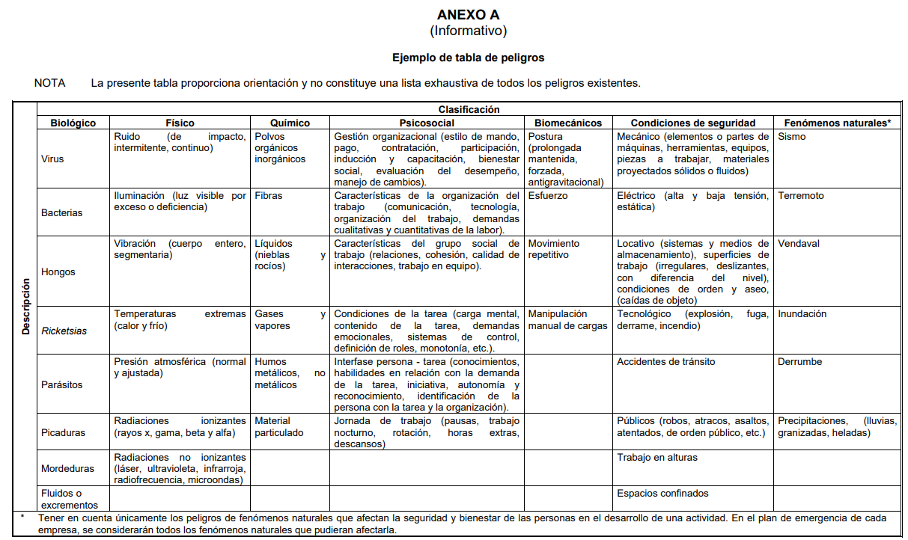

Además, se toma como ejemplo el anexo B de la guía para la construcción de la matriz.

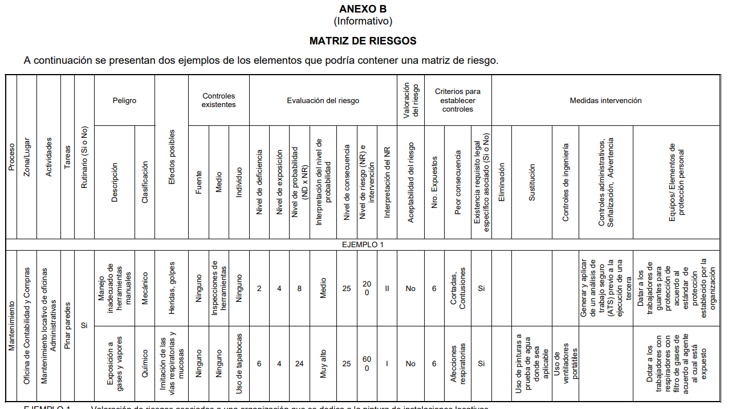

Se da revisión y ajustes a la matriz de riesgos.

Se programa proxima reunion para el dia 30 de octure del 2019.

COMPROMISOS
ASUNTO |  |  |  |  |  | RESPONSABLE |  |  |  | FECHA
Capacitar en responsabilidades del comité vigía en SST de acuerdo al Decreto 1072 de 2015. |  |  |  |  |  | Gerencia |  |  |  | Octubre 2019

_________________________ __________________________
Lina María Correa Mejía Jorge Ereud Delgado García

